ＧＷ休業のお知らせ

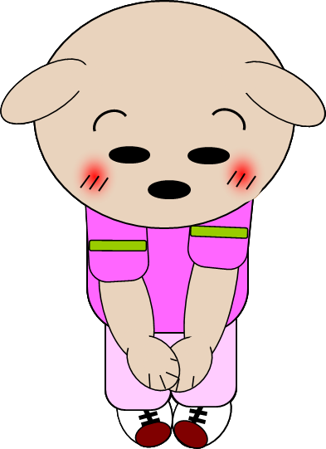

|  |  |  |  |  |
| --- | --- | --- | --- | --- |
| ４／２７ | ４／２８ | ４／２９ | ４／３０ | ５／１ |
| （土） | （日） | （月） | （火） | （水） |
| 営業 | 営業 | 営業 | 休業 | 休業 |
| ５／２ | ５／３ | ５／４ | ５／５ | ５／６ |
| （木） | （金） | （土） | （日） | （月） |
| 休業 | 休業 | 休業 | 営業 | 営業 |